江苏诚意桩业科技发展有限公司
自行监测方案

编制单位：江苏诚意桩业科技发展有限公司
2021年1月

目 录

1. 企业基本情况
2. 监测点位、项目及频次
3. 监测点位示意图
4. 执行标准限值及监测方法、仪器
5. 质量控制措施
6. 监测结果公开方式和时限

为规范企业自行监测及信息公开方式，根据《中华人民共和国环境保护法》、《排污许可管理办法（试行）》等有关规定，企业应当按照《排污单位自行监测技术指南》、国家或地方污染物排放（控制）标准，环境影响评价报告书（表）及其批复、环境监测技术规范的要求，制定自行监测方案。
自行监测方案应及时向社会公开，并报地市级环境保护主管部门备案。
本方案适用于重点排污单位，其他企业可参照执行。

一、企业基本情况
基础信息
企业名称 |  | 江苏诚意桩业科技发展有限公司
地址 |  | 江苏徐州工业园区徐贾快速通道北侧
法人代表 |  | 曹文生 | 联系方式（手机） | /
联系人 |  | 闫 峰 | 联系方式（手机） | 15852182087
所属行业 |  | 砼结构构件 | 生产周期 | 24h
成立时间 |  | 2012年7月 | 职工人数 | 390余人
占地面积(平方米) |  | 124000
工程概况
江苏诚意桩业科技发展有限公司前身为江苏北方玻璃科技有限公司，2017年由诚意集团收购并改建，占地约186亩，总投资5亿元，现拥有各类生产设备近200台（套），职工390余。年生产各类先张法预应力混凝土管桩（方桩）300万米，年工业产值5亿元。
公司通过GB/T19001-2016质量管理体系、GB/T24001-2016环境管理体系、GB/T45001-2020职业健康安全管理体系认证，拥有专利10余件。公司获得“中国混凝土与水泥制品协会预制混凝土桩分会会员单位”、“江苏省建材行业协会混凝土与水泥制品分会副会长”、“徐州市青年商会常务理事单位”、“爱心捐赠企业”等荣誉。

污染物产生及其排放情况
污染物产生及其排放情况
排放源 | 主要污染物 | 处理设施 | 排放途径和去向
排气筒 | 颗粒物、烟尘、SO₂、NOx | 布袋除尘器、低氮燃烧器 | 大气环境
无组织废气 | 颗粒物 | 布袋除尘器 | 大气环境
厂界 | 噪声 | 选用低噪声设备，通过隔音、消声、减震、吸声、距离衰减。 | 大气环境
自行监测概况
自行监测方式（在[]中打√表示） | [ ]手工监测 [ ]自动监测 [√]手工和自动监测相结合  手工监测，采用[ ]自承担监测 [√]委托监测  自动监测，采用[ ]自运维 [√]第三方运维
自承担监测情况（自运维） | /
委托监测情况  （含第三方运维） | 委托监测机构名称：有资质的监测机构。公司与第三方实行委托检测。主要检测项目为污水、废气、噪声。  委托监测（运维）机构名称：江苏徐海环境监测有限公司。具有《检验检测机构资质认定证书》（CMA证书编号：161012050669）。公司与第三方签订委托协议。
未开展自行监测情况说明 | 缺少监测人员[ ] 缺少资金[ ] 缺少实验室或相关配备[ ] 无相关培训机构[ ] 当地无可委托的社会监测机构[ ] 认为没必要[ ] 其它原因[ ]
二、监测点位、项目、频次、方式和方法
序号 | 污染源类别/监测类别 | 排放口编号/监测点位 | 排放口名称/监测点位名称 | 监测内容（1） | 污染物名称 | 监测设施 | 自动监测是否联网 | 自动监测仪器名称 | 自动监测设施安装位置 | 自动监测设施是否符合安装、运行、维护等管理要求 | 手工监测采样方法及个数（2） | 手工监测频次（3） | 手工测定方法（4） | 其他信息
1 | 废气 | DA001 | 1号废气排放口 | 颗粒物 | 颗粒物 | 手工 |  |  |  |  | 4个非连续采样 | 3次/天 | 固定污染源废气低浓度颗粒物的测定 重量法HJ836-2017 | 委托监测
2 | 废气 | DA002 | 2号废气排放口 | 颗粒物 | 颗粒物 | 手工 |  |  |  |  | 4个非连续采样 | 3次/天 | 固定污染源废气低浓度颗粒物的测定 重量法HJ836-2017 | 委托监测
3 | 废气 | DA003 | 3号废气排放口 | 颗粒物 | 颗粒物 | 手工 |  |  |  |  | 4个非连续采样 | 3次/天 | 固定污染源废气低浓度颗粒物的测定 重量法HJ836-2017 | 委托监测
4 | 废气 | DA004 | 4号废气排放口 | 二氧化硫 | 二氧化硫 | 手工 |  |  |  |  | 4个非连续采样 | 3次/天 | 固定污染源废气 二氧化硫的测定 定电位电解法 HJ57-2017 | 委托监测
 | 废气 | DA004 | 4号废气排放口 | 氮氧化物 | 氮氧化物 | 手工 |  |  |  |  | 4个非连续采样 | 3次/天 | 固定污染源废气 氮氧化物的测定 定电位电解法 HJ693-2014 | 委托监测
4 | 无组织废气 | 厂界外20m处上风向 | WQ01 | 颗粒物 | 总悬浮颗粒物 | 手工 |  |  |  |  | 4个非连续采样 | 3次/天 | 环境空气总悬浮颗粒物的测定 重量法 GB/T 15432-1995 | 委托监测
5 | 无组织废气 | 下风向 | WQ02/WQ03/WQ04 | 颗粒物 | 总悬浮颗粒物 | 手工 |  |  |  |  | 4个非连续采样 | 3次/天 | 环境空气总悬浮颗粒物的测定 重量法 GB/T 15432-1995 | 委托监测

噪声类别 | 生产时段 |  | 执行排放标准名称 | 厂界噪声排放限值 |  | 手工监测频次
噪声类别 | 昼间 | 夜间 | 执行排放标准名称 | 昼间,dB(A) | 夜间,dB(A) | 手工监测频次
东厂界 | 9:45至9:50 | 22:27至22:32 | 《工业企业厂界环境噪声排放标准》（GB12348-2008） | 58.6 | 48.5 | 1次/年
南厂界 | 9:57至10:02 | 22:39至22:44 | 《工业企业厂界环境噪声排放标准》（GB12348-2008） | 60.8 | 50.8 | 1次/年
西厂届 | 10:11至10:16 | 22:53至22:58 | 《工业企业厂界环境噪声排放标准》（GB12348-2008） | 56.7 | 46.5 | 1次/年
北厂界 | 10:23至10:28 | 23:04至23:09 | 《工业企业厂界环境噪声排放标准》（GB12348-2008） | 61.3 | 49.6 | 1次/年

三、监测点位示意图
参考附图
执行标准限值
类型 | 监测项目 | 执行  标准 | 排放限值
废气 | 颗粒物 | 《水泥工业大气污染物排放标准》（GB4915-2013） | 10mg/m³
废气 | 二氧化硫 | 《锅炉大气污染物排放标准》（GB13271-2014） | 50mg/m³
废气 | 氮氧化物 | 《锅炉大气污染物排放标准》（GB13271-2014） | 150mg/m³
无组织废气 | 总悬浮颗粒物 | 《水泥工业大气污染物排放标准》（GB4915-2013） | 10mg/m³
工业企业厂界环境噪声 | 厂界噪声 | 《工业企业厂界环境噪声排放标准》（GB12348-2008）3类功能区限值 | 65bB/55bB
周边环境 | / | / | /
周边环境 | / | / | /

五、质量控制措施
委外开展手工监测的，监测数据由第三方检测机构作好质量控制，并在委外合同中以条款加以约定。
六、监测结果公开方式和时限
监测结果公开方式 | [√]对外网站 [ ]环保网站  [ ]报纸 [ ]广播 [ ]电视  [ ]其他 具体为：
监测结果公开时限 | 手工监测数据于每次监测完成后的次日公布；

附图:监测点位示意图

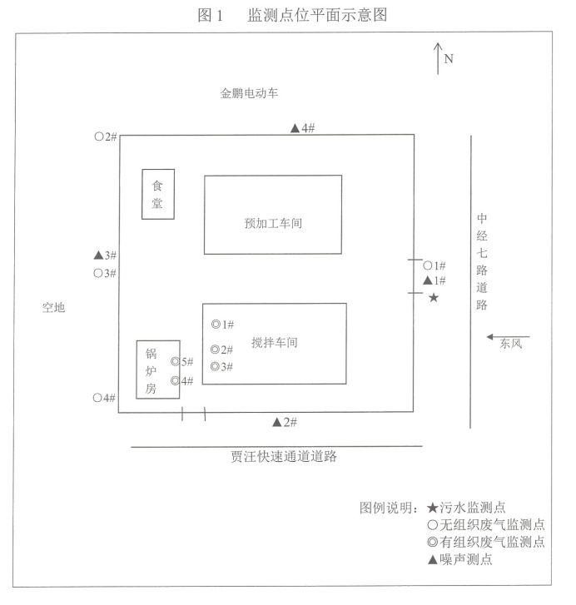
Z1
Z2

